ГУАП
КАФЕДРА № 44
ОТЧЕТ
ЗАЩИЩЕН С ОЦЕНКОЙ
ПРЕПОДАВАТЕЛЬ
преподаватель |  |  |  | Е.Е. Майн
должность, уч. степень, звание |  | подпись, дата |  | инициалы, фамилия

ОТЧЕТ О ЛАБОРАТОРНОЙ РАБОТЕ №1

«Работа с примитивами, полигональное моделирование и применение модификаторов»

по курсу: «КОМПЬЮТЕРНАЯ ГРАФИКА»
РАБОТУ ВЫПОЛНИЛ
СТУДЕНТ гр. № | 4341 |  |  |  | Е.П. Березин
 |  |  | подпись, дата |  | инициалы, фамилия
Санкт-Петербург 2024

Цель работы
Целью работы является ознакомление с инструментами пакета 3D-моделирования Blender, используемыми для создания, редактирования и модификации стандартных и усложнённых примитивов, а также с инструментами и способами привязки объектов, копирования и изменения опорной точки.

Задание
Используя стандартные 3D-фигуры и примитивные модели, создать сцену, состоящую из стола, стульев и примитивов.

Вариант
Номер варианта: 5.
Форма стола: овал.
Стандартные примитивы: Cylinder, Gear, Rock.
Дополнительные объекты: Beam, Honeycomb.
Модификаторы: Wireframe, Displace, Cast.

Ход выполнения работы
Процесс создания примитивов
Поверхность для стола (Plane), основа для стола (Cylinder) и остальные примитивы были созданы с помощь пункта меню Add>>Mesh.

Использование инструментов редактирования
Для формирования стола и стула из примитивов были применены инструменты Subdivide, Extrude и Bevel. Subdivide был использован для создания на примитиве дополнительных полигонов и ребер (см. рис. 1). Extrude был применен на стол и стул для формирования ножек из дополнительных ребер (см. рис. 2). Bevel был использован для создания рельефа на спинке стула (см. рис. 3).
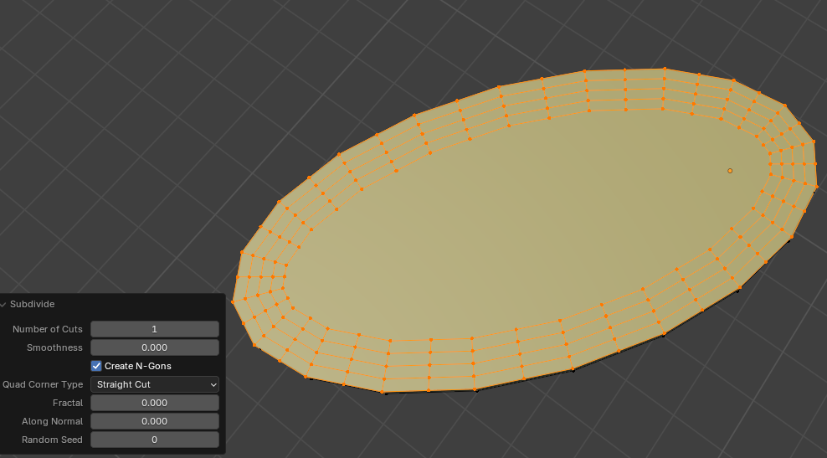
Рисунок 1 – Инструмент Subdivide
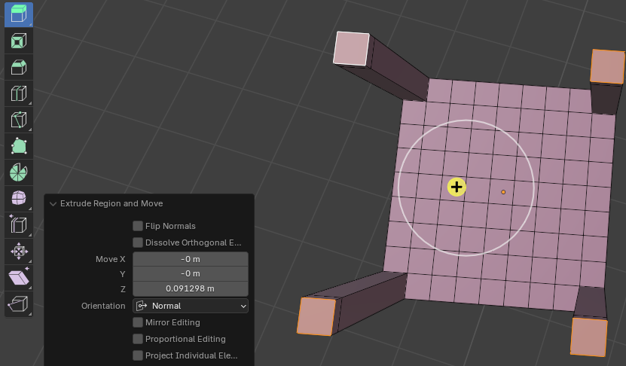
Рисунок 2 – Инструмент Extrude
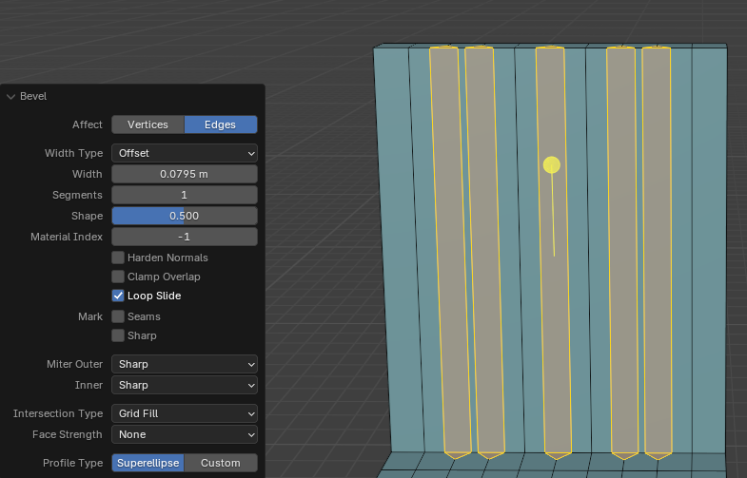
Рисунок 3 – Инструмент Bevel
Использование модификаторов
На примитивы были применены следующие модификаторы: Wireframe – полигоны объекта стираются, а сетка остается и становится видимой (см. рис. 4); Displace – вершины в сетке объекта смещаются вдоль нормалей (см. рис. 5); Cast – форма сетки объекта смещается в направлении одной из нескольких предопределенных форм (см. рис. 6).
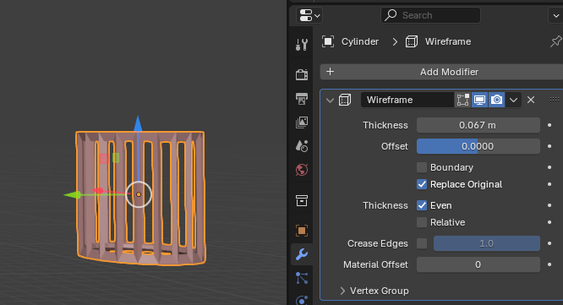
Рисунок 4 – Модификатор Wireframe и его параметры
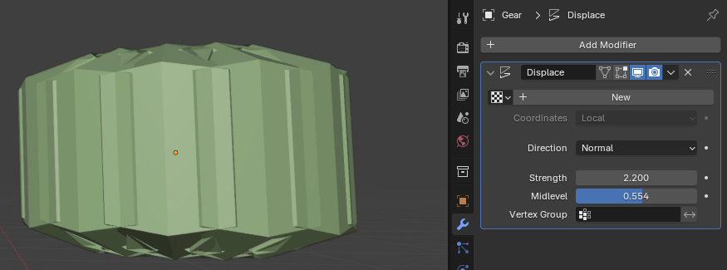
Рисунок 5 – Модификатор Displace и его параметры
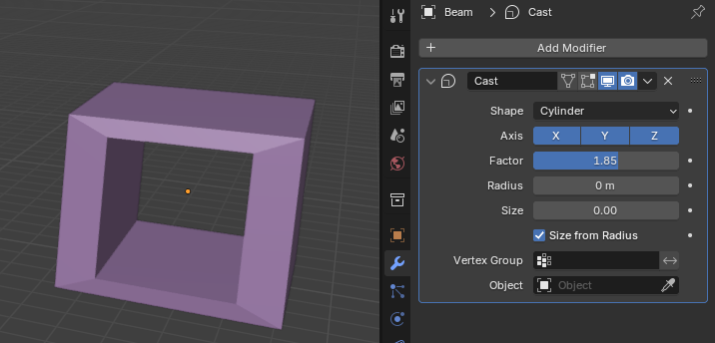
Рисунок 6 – Модификатор Cast и его параметры
Выравнивание объектов относительно друг друга
Относительное выравнивание объектов осуществляется несколькими способами. Первый – с помощью 3D курсора. 3D курсор переносится на поверхность первого объекта (Shift+S –> Cursor to Selected), затем на его место переносится опорная точка (ПКМ–> Set Origin –> Origin to 3D cursor), потом 3D курсор переносится на поверхность второго и осуществляется выравнивание (Shift+S –> Selection to Cursor). Второй – с помощью инструмента Snap для привязки одного объекта относительно другого по полигону (Face) или по точке (Vertex). После активации инструмента с необходимым методом привязки нужно передвинуть объект по оси Z, наведясь на полигон поверхности.

Результат быстрой визуализации
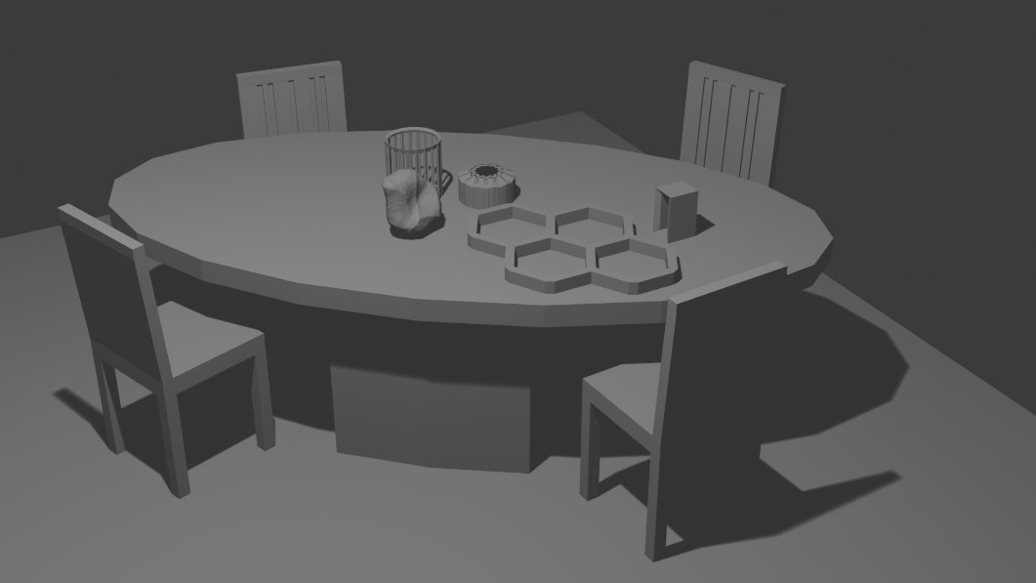
Рисунок 7 – Результат быстрой визуализации

Вывод
В результате данной работы были изучены базовые инструменты пакета 3D-моделирования Blender, используемые для редактирования: Subdivide применяется для создания на полигоне полигональной сетки, Extrude используется для выдавливания новой геометрии из полигона, Bevel – для генерации полигона из ребра, – модификации примитивов: Wireframe, Displace, Cast, – и привязку объектов (с помощью 3D курсора, Snap). Была выполнена быстрая визуализация сцены.

